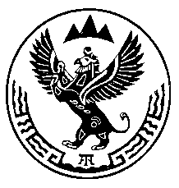

Министерство природных ресурсов, экологии и
туризма Республики Алтай

ПРИКАЗ

« 9 » октября 2019 г. № 790

г. Горно-Алтайск

О внесении изменения в приказ Министерства природных ресурсов, экологии и туризма Республики Алтай от 16 сентября 2019 года №729

На основании Положения о Министерстве природных ресурсов, экологии и туризма Республики Алтай, утвержденного постановлением Правительства Республики Алтай от 21 мая 2015 года № 135, и экспертного заключения Управления Министерства юстиции Российской Федерации по Республике Алтай от 25 сентября 2019 года №04/02-2696,
п р и к а з ы в а ю:
В наименовании приказа Министерства природных ресурсов, экологии и туризма Республики Алтай от 16 сентября 2018 года № 729 «Об установлении зон санитарной охраны на участок водозабора муниципального бюджетного учреждения «Департамент строительства, дорожного хозяйства, транспорта и жилищно-коммунальной политики» в с. Чемал по улице Калинина, 47А (скважины Г8/16 и Г9/16) в Чемальском района Республики Алтай» слова «Чемальском района» заменить словами «Чемальском районе».

Исполняющий обязанности министра
природных ресурсов,
экологии и туризма Республики Алтай О.В. Андронов

